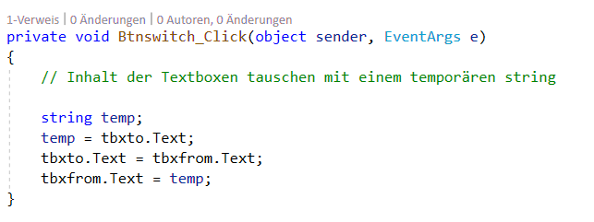

24. April 2020

Stadelmann Severin

IMS D18 a

Projektjournal

M 318

Inhaltsverzeichnis

Einleitung 2

Anforderungen 3

Use Case Diagramm 5

Aktivität Diagramm 7

Klassen Diagramm SwissTransport 7

GUI Mockup (Windows XP version) 8

GUI Mockup (richtige Version) 8

Tests 9

Installationsanleitung 9

# 

# Einleitung

Es ist sehr förderlich, sich nicht jeden Busfahrplan im Kopf merken zu müssen. Daher ist es sinnvoll eine SBB App zu haben, bei welcher man jede Verbindung finden kann. Daher kann man es nur empfehlen, sich eine solche App zu installieren. Die alltagstaugliche App mit sehr nützlichen Features, wie z.B. einen «Dark Mode». :0

# Anforderungen

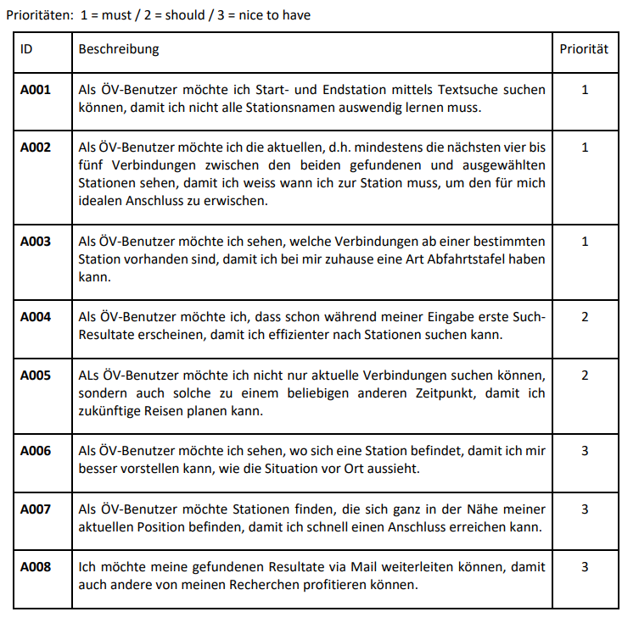Geplante Anforderungen

Tatsächliche Anforderungen



# Use Case Diagramm

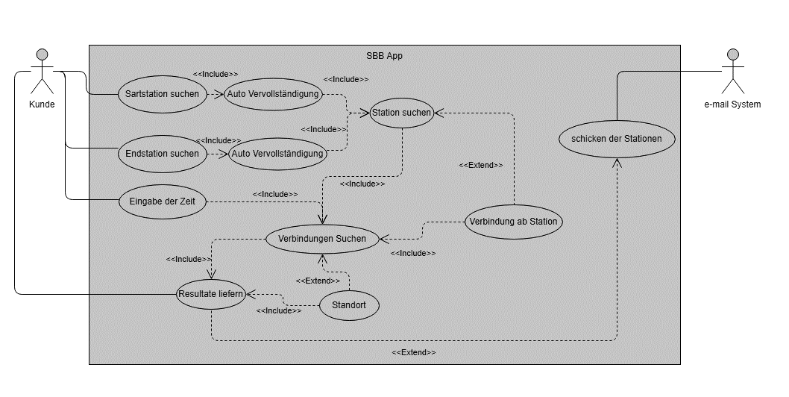

|  |  |  |
| --- | --- | --- |
| Use Case | | 1, Station suchen |
| Beschreibung | ÖV-Benutzer/in gibt die Start- oder Endstation (z.B. Luzern Bahnhof) ein, bei welcher er/sie einsteigen bzw. aussteigen möchte. Dabei werden dem/der Benutzer/in einige Stationen vorgeschlagen. | |
| Akteur(e) | ÖV-Benutzer/in | |
| Auslöser | Der/Die ÖV-Benutzer/in ruft die App auf, um eine Busverbindung zu suchen. | |
| Vorbedingungen | Der/Die ÖV-Benutzer/in muss das App installiert und geöffnet haben. | |
| Ablauf | 1. SBB App öffnen  2. Die Suchleiste anklicken  3. Start oder Endstation eingeben  4. Auf suchen drücken | |
| Alternativer Ablauf #1 | keine | |

|  |  |  |
| --- | --- | --- |
| Use Case | | 2, Resultate liefern |
| Beschreibung | ÖV-Benutzer/in bekommt seine/ihre Verbindungen zurück, in diesem Stadium kann sich der/die Benutzer/in auch entscheiden, sich die Resultate via E-Mail zuschicken zu lassen. | |
| Akteur(e) | ÖV-Benutzer/in / e-mail System | |
| Auslöser | Der/Die ÖV-Benutzer/in hat zuvor verschiedene Angaben gemacht. | |
| Vorbedingungen | Der/Die ÖV-Benutzer/in muss sich für eine Strecke entschieden haben. | |
| Ablauf | 1. SBB App öffnen  2. Die Suchleiste anklicken  3. Start oder Endstation eingeben  4. Auf suchen drücken  5. Strecke auswählen | |
| Alternativer Ablauf #1 | keine | |

# Aktivität Diagramm

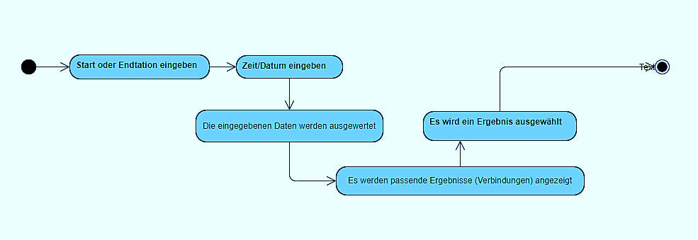

# Klassen Diagramm SwissTransport

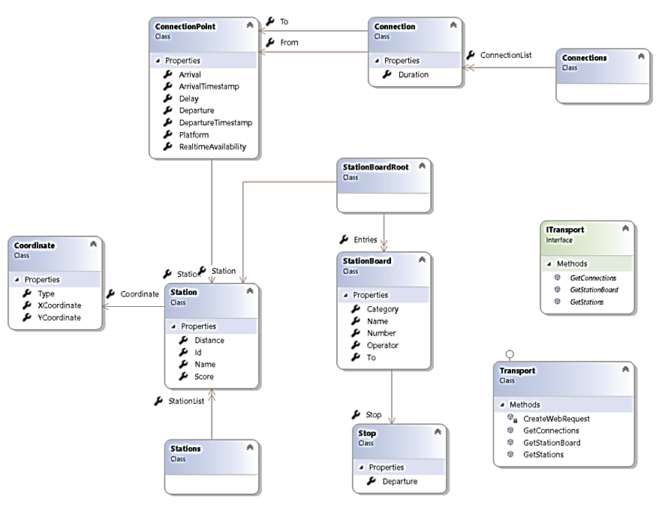

# GUI Mockup (Windows XP version)

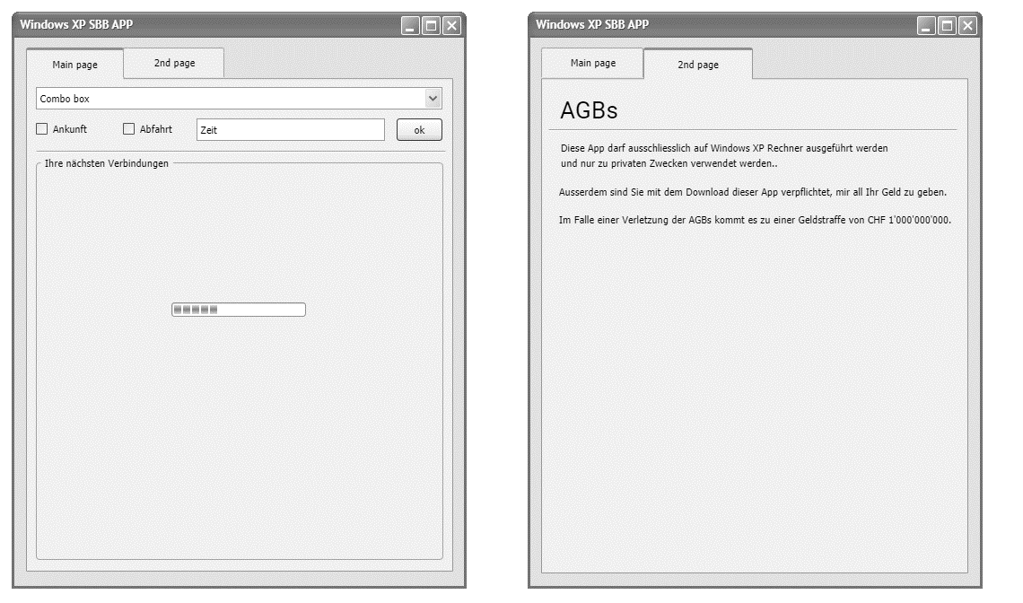

# GUI Mockup (richtige Version)

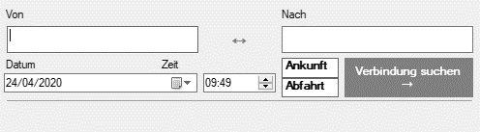

# Tests

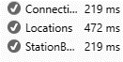

# Installationsanleitung

* Gehe zu GitHub
* Downloade den Installer
* Installer ausführen

Danach einfach die .exe Datei ausführen

* Um zu deinstallieren einfach die .exe Datei löschen

# Schluss

Der ÜK und auch das Projekt waren sehr abwechslungsreich, ich habe viel gelernt, viel gelacht obschon es zu Ferienzeiten stattfand :D. Die Leitung war gut, ich glaube aber, wenn wir noch früher mit dem Projekt angefangen hätten, hätte ich die Aufgaben besser umsetzen können, oder eventuell auch mehr Anforderungen umsetzen können. Ich bin mit dem GUI zufrieden, doch der Grund des Programmes ist eigentlich nicht erfüllt. (ausser natürlich das man etwas dabei gelernt hat.).

Alles in allem war ich zufrieden mit dem ÜK und mit der Leitung. Es hat mich gefreut einen solchen ÜK erleben zu dürfen.